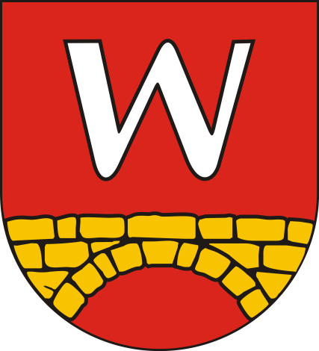 | Formularz zgłoszeniowy kandydata organizacji pozarządowej lub podmiotu wymienionego w art.3 ust.3 do udziału w pracach komisji konkursowej w otwartym konkursie ofert na realizację zadania publicznego z zakresu upowszechniania kultury fizycznej i sportu w 2022 roku  w Gminie Wilga ogłaszany przez Wójta Gminy Wilga
Dane dotyczące kandydata na członka komisji konkursowej
Imię i nazwisku kandydata na członka komisji konkursowej
Nazwa organizacji/podmiotu
Adres organizacji
Telefon kontaktowy
E-mail
Krótkie uzasadnienie
(Opis doświadczenia kandydata w zakresie współpracy z administracją publiczną, np. udział w komisjach konkursowych, w przygotowaniu wniosków o dotacje lub informacje o realizowanych zadaniach publicznych)

………………………….....................
Czytelny podpis kandydata

